Ressort: Glasbau | Datum: 23.06.2021 | Text und Bild unter: www.der-pressedienst.de/glasbau

ISOLAR NEUTRALUX® im neuen Hörsaalgebäude der Universität des Saarlandes auf dem Campus in Homburg

Optimaler Schall- und Wärmeschutz für Medizinstudierende

Der Campus des Universitätsklinikums Homburg im Saarland ist gewachsen. Auf dem Areal entstand, umgeben von einer großzügigen Parklandschaft, ein zweistöckiges Hörsaal-, Seminar- und Bibliotheksgebäude für Medizinstudierende der Universität des Saarlandes. NEUTRALUX® Gläser von ISOLAR® sorgen für eine freundliche und lichtdurchflutete Atmosphäre, einen hohen Schallschutz und mit einem niedrigen Ug-Wert für maximale Wärmedämmung.

Lernen, Lehren und Lesen miteinander verbinden: Im neuen und modernen Hörsaalgebäude der Universität des Saarlandes ist genau das möglich. Mitten auf dem Campus des saarländischen Universitätsklinikums verbindet das neue Hörsaalgebäude die umliegenden Häuser miteinander und wird so zum zentralen Punkt auf dem Klinik-Areal. „Ziel war es, den Neubau von allen Seiten erlebbar zu machen und die umliegenden Bereiche miteinander zu verbinden“, beschreibt Stefan Süßmilch von Code Unique Architekten GmbH aus Dresden. Das Architekturbüro konnte sich mit seinem Entwurf in einem Wettbewerb durchsetzen und erhielt den Auftrag für den Neubau. „Die homogen hellen Betonfassaden sowie die vollverglasten Bereiche des Foyers und des Hörsaals prägen das ruhige Erscheinungsbild des Gebäudes“, erklärt Süßmilch. Wärmedämmende Neutralux Gläser von Isolar sorgen hierbei für einen direkten Blick auf die angrenzende Parkanlage sowie ausreichend Schallschutz im Gebäudeinneren. Auf einer Nutzfläche von rund 3.400 Quadratmetern, können hier seit dem Sommersemester 2021 Medizinstudierende Vorlesungen besuchen und in der Bibliothek in Fachbüchern stöbern.

Besondere Schallschutzanforderungen
Durch die zentrale Lage des Gebäudes auf dem Klinikgelände, waren besondere Anforderungen an den Schallschutz zu erfüllen. „Die Glasflächen haben bei der baulichen Struktur eine prägende Rolle gespielt. Sie bieten größtmögliche Transparenz für die bewusst in Szene gesetzte Offenheit zwischen Klinikcampus und Lehre mit Hörsaal, Seminar- und Bibliotheksbereich”, erklärt Süßmilch. Neben den gestalterischen und baulichen Anforderungen an die großen Glasflächem im Foyer, war vor allem die Vorgabe an die Raumakustik im Hörsaal eine Herausforderung. „Diese Vorgabe wird im neuen Hörsaal auf dem Unicampus durch jeweils um drei Grad verschränkte Glasflächen erreicht”, erklärt Bojan Gvozdarevic vom Isolar-Partner Hunsrücker Glasveredlung Wagener aus Kirchberg, der die Gläser geliefert und eingebaut hat, und ergänzt: „Das bricht die Schallwellen und trotz Drehung der Glasflächen wirkt die Fassade gerade.“ Darüber hinaus wurden die Gläser in speziellen und nicht alltäglichen Größen produziert und verbaut: Teilbereiche sind mit Gläsern in einer Größe von 4,50 Meter Höhe und 2,75 Meter Breite ausgestattet, andere Glasflächen messen drei Meter in der Höhe sowie drei Meter in der Breite, weshalb für die Montage zahlreiche Krane und Glassauganlagen zum Einsatz kamen.

Niedriger Ug-Wert sorgt für Wärmedämmung
Als Trägerkonstruktion wurden, wenn es die Statik erforderte, Stahlfassaden eingebaut. Andere Bereiche haben Aluminiumträger als Grundlage für den Glasaufbau. „Insgesamt haben wir in dem Neubau rund 750 Quadratmeter Wärmedämmglas verbaut“, so Gvozdarevic. Alle Gläser, egal ob an der Außenfassade oder in innenliegenden Räumen, sind Zweifachverglasungen. An der Außenseite kommen Verbundsicherheitsgläser (VSG) zum Einsatz, während innen Einscheibensicherheitsgläser (ESG) verbaut sind. Durch einen niedrigen Ug-Wert von unter 1,0 W/m²K wird zudem ein Maximum an Wärmedämmung erzielt sowie, daraus resultierend, eine gute Energieeffizienz erreicht. „Mit Neutralux konnten wir den geforderten Wert von 1,4 W/m²K sogar deutlich unterbieten“, erklärt der Werkleiter des Isolar-Partnerunternehmens und fügt hinzu: „Die niedrigen Ug-Werte erreicht Neutralux durch zwei Beschichtungen mit elementarem Silber, je eine zu jedem Scheibenzwischenraum hin“. Für das menschliche Auge sind diese Beschichtungen jedoch kaum wahrnehmbar, sodass ausreichend Tageslicht ins Gebäudeinnere gelangt und keine Sichteinschränkungen befürchtet werden müssen.

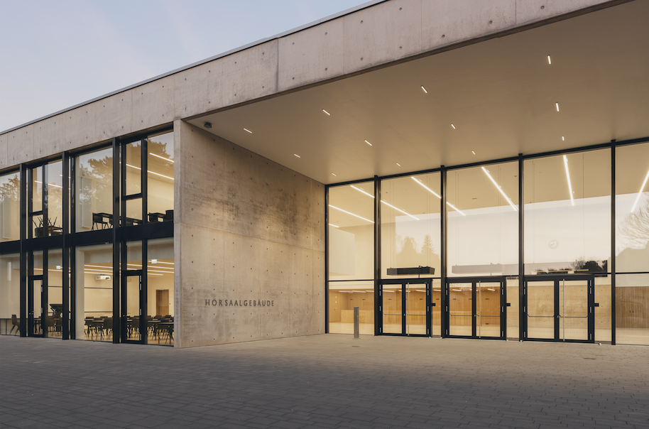
Das zweistöckige Hörsaalgebäude beherbergt neben einem großen teilbaren Hörsaal auch eine Bibliothek sowie Seminarräume für Medizinstudierende der Universität des Saarlandes.

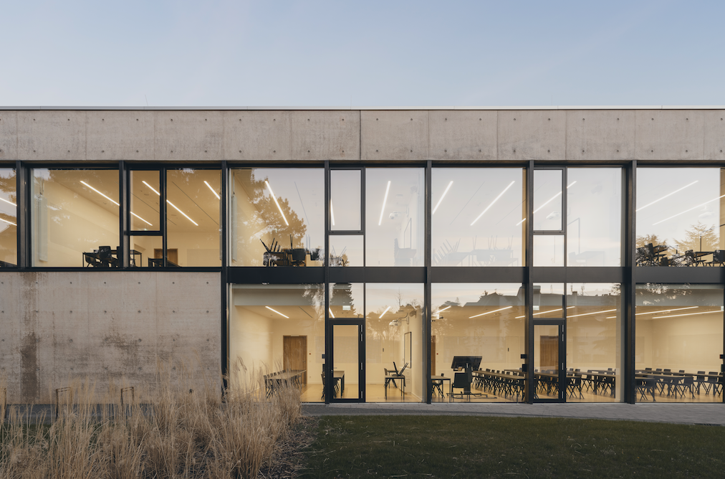
Silber-Beschichtungen auf den Glasoberflächen von NEUTRALUX® sorgen für eine optimale Wärmedämmung. Da die Beschichtungen auf den innenliegenden Glasflächen aufgebracht sind, werden diese vom menschlichen Auge kaum wahrgenommen.

Objektlegende

- Bauherr:
Landesverwaltungsamt, Abt. 4, staatliche Hochbaubehörde, Hardenbergerstraße 6, 66119 Saarbrücken

- Architekt:
Code Unique Architekten, Katharinenstraße 5, 01099 Dresden

Über Hunsrücker Glasveredlung Wagener GmbH & Co. KG:
Die Hunsrücker Glasveredelung Wagener GmbH & Co. KG mit Sitz in Kirchberg umfasst die zwei Unternehmensbereiche Isolierfunktionsgläser und Konstruktiven Glasbau. Seit 2003 ist Glas Wagener ein Unternehmen der Arnold Gruppe. Mit 1.200 Mitarbeitern an 8 Standorten ist Arnold Glas eine der führenden Unternehmensgruppen der Flachglasverarbeitung in Deutschland.

Über die Unternehmensgruppe Arnold Glas:
Arnold Glas ist einer der innovativsten Glasveredler Europas mit Sitz in Remshalden und Standorten in Fürstenfeldbruck, Lichtenstein, Kirchberg, Feuchtwangen, Bucha und Klagenfurt. Das Leistungsspektrum umfasst eine umfangreiche ISOLAR Isolierglaspalette, Einscheiben- und Verbundsicherheitsglas, Montagezubehör sowie Dienstleistungen von der Vorplanung bis zur Umsetzung. www.arnold-glas.de

Kontakt: PR-Kontakt:

ISOLAR Glas Beratung GmbH ecomBETZ PR
Hannes Spiss Klaus Peter Betz
Geschäftsführer Goethestraße 115
Otto-Hahn-Straße 1 73525 Schwäbisch Gmünd
55481 Kirchberg Tel.: 0 71 71 / 9 25 29 91
Tel.: +49 (6763) 521 E-Mail: k.betz@ecombetz.de
E-Mail: hannes.spiss@isolar.de

